Сайты для друзей» - создание сайтов для животных, питомников собак и кошек.
Заказ логотипа
заполненную форму заказа необходимо отправить: frant2003@mail.ru
Внимание!!! заказы презентаций для третьих лиц НЕ принимаются!

Ф.И.О.
Телефон для связи
E-mail:
Страница в Фэйсбуке (если есть)
Есть ли сайт (указать адрес)
Название питомника и пород имеющихся животных
Выбрать необходимый вид логотипа:
- Шрифтовое исполнение – стоимость 1 000р.
Пример -
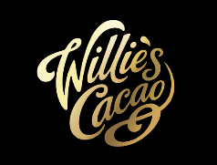
- Надпись + знак – стоимость от 1 500-2 000р.
Пример -
- Фирменный персонаж – стоимость от 2 000 - 3 000р.
Пример –
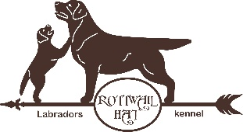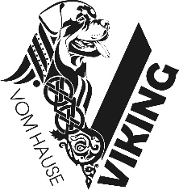

- Эмблема – стоимость от 3 000 - 6000р.
Пример -
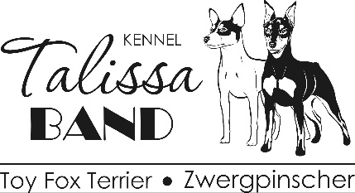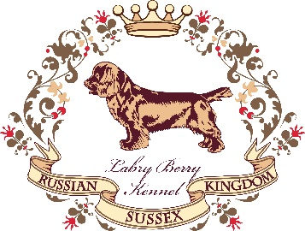
Логотипы, которые Вам нравятся (ссылка или вложенный файл)
Ваши ассоциации с логотипом
Что должен отражать логотип?
Какие слова должны быть в логотипе (название питомника, заводсткая приставка, другое).
Надписи указывать на необходим языке (русском или английском)
Выберите описание, которое наиболее подходит вашему логотипу:
- сложный
- плавные очертания
- полноцветный
- светлый
- информативный
- простой
- строгий реалистичный/ абстрактный
- 2-3 цвета (укажите какие)
- черно/белый
Назначение логотипа (пример: копирайт на фото, наклейка на авто, сайт, «на все случаи жизни» и т.д.)
Фирменные цвета, которые необходимо использовать
Если Вы хотите сделать лого по фото, не забудьте приложить фото.

ВАЖНО!
После согласования стоимости, необходимо внести предоплату. Если в процессе работы Вы передумали делать логотип, предоплата не возвращается.
Если Заказчик имеет примерное представление, "видение", то он обязан изложить все имеющиеся требования, пожелания и идеи в описании проекта. То есть заранее. В этом случае потом можно смело говорить о "соответствии" или "несоответствии" представленной работы предварительному ТЗ.
Если Заказчик нечетко сформулировал свои требования по какому-то вопросу, следовательно, для него это не является принципиальным моментом, и он не будет при приемке заострять на этом внимание.
При изменении Заказчиком условий и требований к заказу после того, как Исполнитель приступил к работе над этим заказом, внесение изменения согласно новым требованиям оплачиваются дополнительно. Размер доплаты будет зависеть от количества и сути изменений, которые надо будет внести в выполненную Исполнителем часть работы. (Метафорически: если Заказчик просит сначала "пельмени нарисовать квадратными", а потом передумывает и просит разлепить обратно, он должен понимать, что такие вещи оплачиваются дополнительно).
Я практически всегда готова доработать макет, если Заказчик может конкретизировать недостатки. Этот процесс должен укладываться в одну-две доработки.
Если Заказчику категорически не нравится дизайн и при этом нет конкретных аргументов и замечаний (см. Шаг 3), либо эти замечания таковы, что в корне изменяют весь макет, он может заказать новый макет дизайна.

